АЛЕКСЕЕВСКИЙ  РАЙОННЫЙ СОВЕТ  АЛЕКСЕЕВСКОГО  МУНИЦИПАЛЬНОГО РАЙОНА  РЕСПУБЛИКИ ТАТАРСТАН | 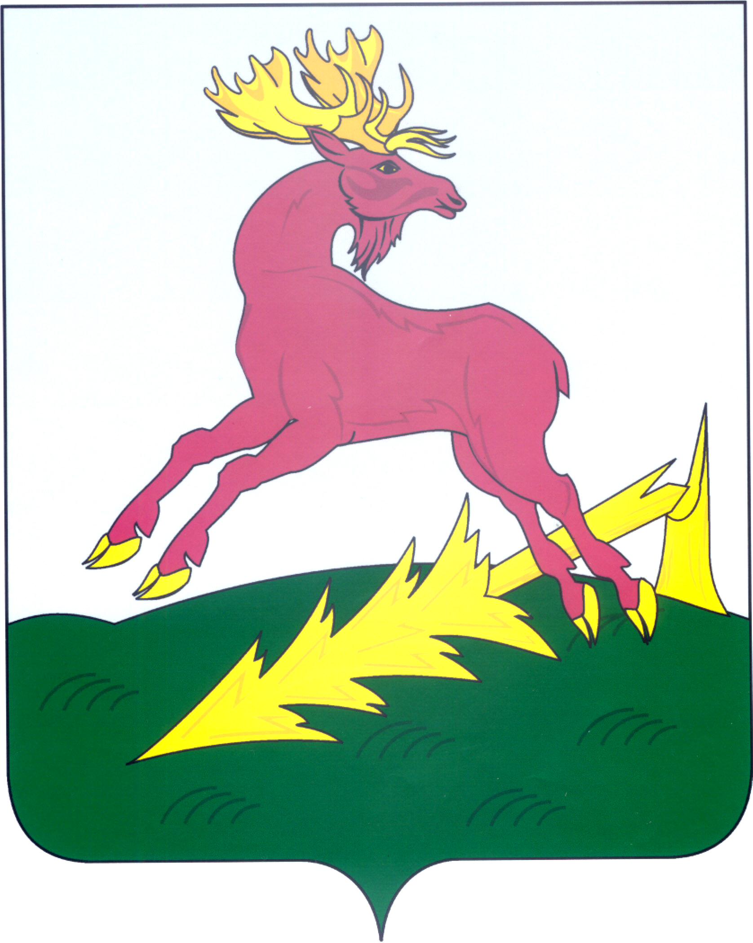 | ТАТАРСТАН РЕСПУБЛИКАСЫ  АЛЕКСЕЕВСК  МУНИЦИПАЛЬ РАЙОНЫНЫҢ  АЛЕКСЕЕВСК  РАЙОН СОВЕТЫ
РЕШЕНИЕ  25.03.2025 | п.г.т. Алексеевское | КАРАР  № 308

О внесении изменений в структуру
Исполнительного комитета
Алексеевского муниципального района
Республики Татарстан

Руководствуясь ст.37 Федерального закона от 06 октября 2003 года № 131-ФЗ «Об общих принципах организации местного самоуправления в Российской Федерации», ст.25 Закона Республики Татарстан от 28 июля 2004 года № 45-ЗРТ «О местном самоуправлении в Республике Татарстан», ст.ст. 35, 52 Устава муниципального образования «Алексеевский муниципальный район» Республики Татарстан,

Совет Алексеевского муниципального района р е ш и л:

- Внести с 01 апреля 2025 года следующие изменения в структуру Исполнительного комитета Алексеевского муниципального района Республики Татарстан:
1.1. Вывести из структуры сектора бухгалтерского учета и отчетности Исполнительного комитета Алексеевского муниципального района Республики Татарстан должность «Специалист 1 категории», 1 единица;
  - Ввести в структуру аппарата Исполнительного комитета Алексеевского муниципального района Республики Татарстан должность «Главный специалист», 1 единица.
- Ответственному за кадровое делопроизводство внести соответствующие изменения в штатное расписание Исполнительного комитета Алексеевского муниципального района Республики Татарстан.
- Разместить настоящее решение на Официальном сайте Алексеевского муниципального района Республики Татарстан в информационно-телекоммуникационной сети Интернет.
- Настоящее решение вступает в силу с 01 апреля 2025 года.
- Контроль за исполнением настоящего решения возложить на постоянную депутатскую комиссию Совета Алексеевского муниципального района по законности, регламенту, местному самоуправлению и депутатской этике.

Глава Алексеевского
муниципального района,
Председатель Совета С.А.Демидов

